**Vložení průběhových dat z měření prostřednictvím portálu CS OTE z excelového souboru**

1. **Připravit si excelový soubor s údaji z průběhového měření. Struktura excelového souboru:**
   * V prvním řádku je vyplněn EAN OPM, na které jsou data zasílána
   * Ve druhém řádku je vyplněn profil, na který jsou data zasílána (A11=výroba, A12=spotřeba)
   * Od řádku 3 jsou plněny 15 minutové hodnoty z měření.

**Údaje o odběru/spotřebě elektřiny (tzn. ve sloupcích s profilem A12) se do tabulky vyplňují se záporným znaménkem !!!**

Počet vyplněných řádků pro různá časová období uvádí následující tabulka:

|  |  |
| --- | --- |
| délka období | poslední neprázdný řádek |
| 24 hodin | 98 |
| 28 dní | 2690 |
| 29 dní | 2786 |
| 30 dní | 2882 |
| 31 dní | 2978 |
| březen | 2974 |
| říjen | 2982 |

Pro další EAN OPM, nebo další profil, lze využít následující sloupec a výše uvedený postup.



1. Na portále CS OTE v sekci **CDS / Skutečná data / Skutečná data (kWh)**

tlačítkem **„+ Vložit průběhová data“** (v pravém horním rohu) otevřít formulář pro zadání průběhových dat v 15-minutové periodě.

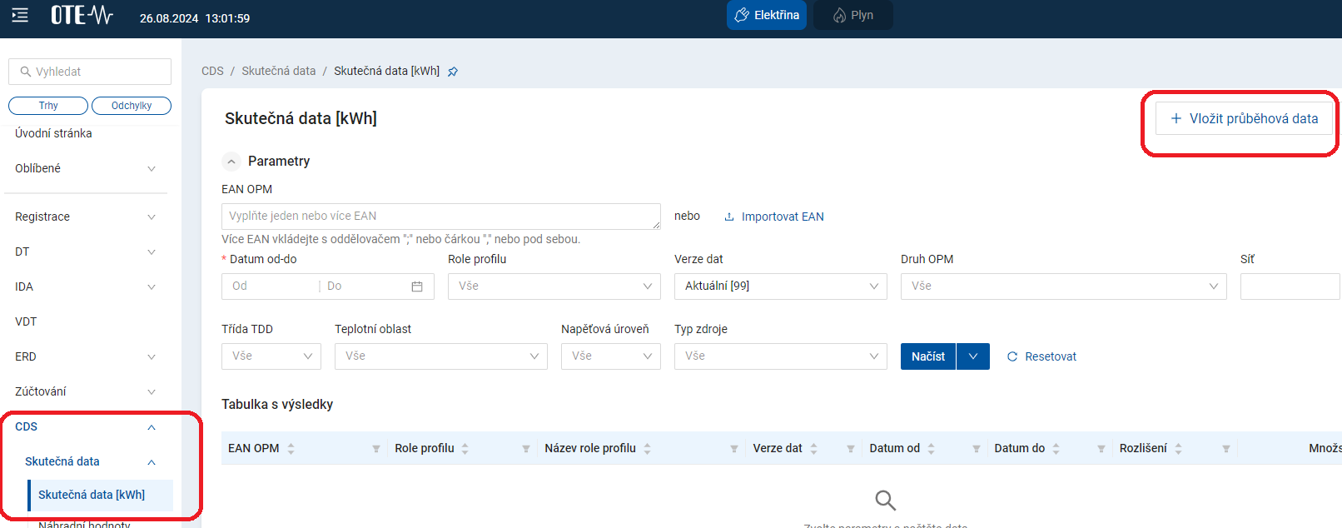

1. Po otevření formuláře **„+ Vložit průběhová data“** tlačítkem **„+ Importovat průběhová data“** (v pravém horním rohu) otevřít webový formulář:

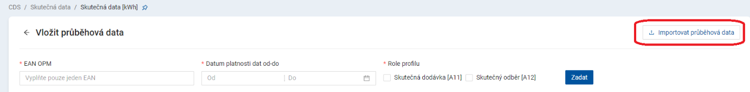

1. Ve webovém formuláři zvolit příslušná kritéria (vizte screenshot níže):

* „Datum platnosti Od“ importovaných dat
* Status importovaných dat
* Vložit příslušný excelový soubor (struktura excelového souboru je uvedena v bodě 1)

Po zvolení výběrových kritérií data z excelového souboru tlačítkem „**Importovat**“ přenést do webového formuláře, který bude následně vkládán do CS OTE (vizte bod 4).

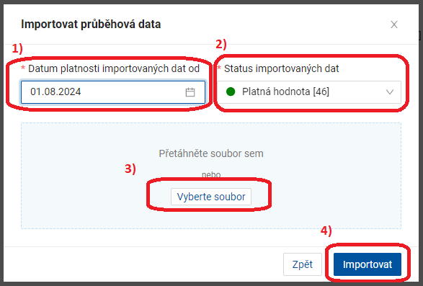

1. **Webový formulář s předvyplněnými daty. Zde zkontrolovat:**

* Za jaký den dodávky jsou data vkládána
* Hodnoty vkládaných údajů v jednotlivých periodách (data jsou vkládána **v kWh**)
* Kontrola hodnot Dodávky/odběru – možno přepínat v levém menu „Data k odeslání“

Po kontrole dat stisknutím tlačítka „**Odeslat**“ (v pravém dolním rohu) a následným potvrzením příslušným certifikátem uživatele budou data vložena do CS OTE.

